Konu Özeti
4. Ünite 1. Bölüm: Aynalar

Ayna Nedir?

Arka yüzeyi parlatılmış camlara “ayna” denir.

Aynanın özellikleri:

- Aynaların arkası gümüş veya alüminyum içeren bileşikler ile sırlanır (kaplanır).

- Parlak ve düzgün yüzeyler de ayna görevi görmektedir.

- Aynalar üzerine düşen ışığın tamamını yansıtır.

- Işığı yansıtma özelliğinden dolayı cisimler aynada görülebilir.

Kullanım amaçlarına göre aynalar:

Aynalar

Küresel
Ayna
Düzlem
Ayna

1. Düz
Ayna
3. Tümsek
Ayna
2. Çukur
Ayna

1. Düz ayna (Düzlem ayna)

- Yansıtıcı yüzeyi düzdür.

- Aynaya gönderilen paralel ışığı yine paralel olarak yansıtır.

- Durgun su, düzgün alüminyum folyo düz ayna görevi görmektedir.

Düz Aynadaki Görüntünün Özellikleri:

1. Sanaldır/Zahiridir.
Görüntü aynanın içinde oluşur.

2. Düzdür.
Ayaklar yukarıda baş aşağıda değildir.

3. Simetriktir.
Sağ elimizi kaldırdığımızda, görüntüde sol el kalkar.

4. Boyu eşittir.
Cisimle görüntünün boyu birbirine eşittir.

5. Uzaklıklar eşittir.
Görüntünün aynaya uzaklığı ile cismin aynaya uzaklığı eşittir.

6. Süratleri eşittir.
Cisim aynaya hangi sürat ile yaklaşıyor ise görüntü de aynaya aynı süratle yaklaşır.

Not: Birbirine paralel iki düz ayna arasında sonsuz görüntü oluşur.

Önemli Not!

Aynalarda oluşan görüntü simetrik olduğu için ambulans ve itfaiye araçlarının önüne yazılar simetrik olarak yazılır.



Düz Aynanın Kullanım Alanları:

- Evde, mağazalarda, kuaförde, araç içi dikiz aynasında

- Binanın ısınmasını engellemek için dış cephesine aynalar yerleştirilerek ışığın içeri girmesinin önlenmesi

- Tepegöz ve periskop gibi araçlarda

2. Çukur Ayna (İç Bükey Ayna)

Yansıtıcı yüzeyi kürenin iç yüzü gibi olan aynalardır.

Odak Noktası:
- F (focus=odak) harfi ile gösterilir.
- Merkez noktası ile aynanın arasındaki mesafenin yarısıdır (Ortasıdır).
- Odak noktası aynanın önündedir.

Asal Eksen:
- Aynanın tam ortasından geçer.
- Üzerinde odak noktası bulunur.

Aynaya paralel olarak gönderilen ışık ışınları yansıdıktan sonra “odak noktası”nda toplanır.
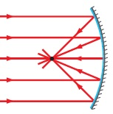
Odak Noktası

Çukur Aynadaki Görüntünün Özellikleri:

Cismin aynaya olan mesafesine göre görüntü özellikleri değişir.

1. Cisim, odak noktası ile ayna arasında
- Görüntü cisme göre düz ve simetriktir.
- Görüntünün boyu cismin boyundan büyüktür.
- Görüntü aynanın arkasında oluşur. (sanaldır)

2. Cisim, odak noktasının dışında
- Görüntü cisme göre terstir.
- Görüntünün boyu cismin boyundan büyük, küçük veya eşit olabilir.
- Görüntü gerçektir.

Çukur Aynanın Kullanım Alanları:
- Kaşığın iç yüzeyi,
- el feneri, ışıldak,
- araba farı,
- dişçi aynası,
- tavan aydınlatmaları,
- elektrik sobası,
- makyaj aynası,
- deniz feneri,
- ışık mikroskobu,
- güneş ocağı,
- teleskop ve
- kahkaha aynası

Not: Çukur aynalar genellikle ince işçilikte görüntünün büyütülmesini sağlamak amacı ile kullanılır.

3. Tümsek Ayna (Dış Bükey Ayna)
- 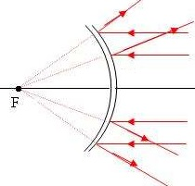Yansıtıcı yüzeyi kürenin dış yüzeyidir.
- Aynaya gönderilen paralel ışık ışınları bir noktadan çıkıyormuş gibi dağılarak yansır.
- Bu nokta odak noktasıdır.

Tümsek aynalar, daha geniş alanların görüntülenmesi amacı ile kullanılır.

Tümsek Aynandaki Görüntünün Özellikleri:

- Düz,
- Cisimden küçük ve
- Simetriktir.

Tümsek Aynanın Kullanım Alanları:

1. Araçlarda dikiz aynası olarak kullanılır.

Tümsek ayna sayesinde aracın arkasında geniş bir alan görülebilir.

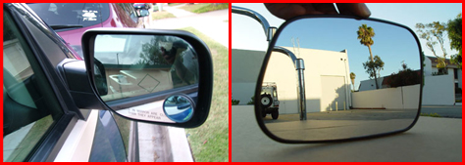
Dikiz aynası

2. Mağazalarda güvenlik aynası olarak kullanılır.

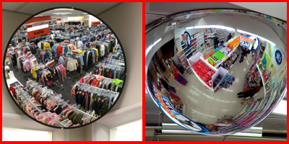
Mağaza güvenlik aynası
3. Yollardaki önü kapalı keskin virajlarda karşıdan gelen aracı görmek için kullanılır.

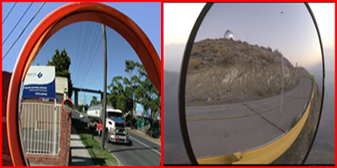
Viraj aynası

4. Araç altı arama aynası olarak kullanılır.

Araçların altında yabancı madde olup olmadığını kontrol etmeyi sağlar.

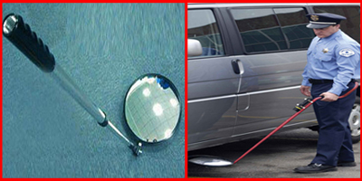
Araç altı arama aynası

5. Tümsek aynalar ayrıca kaşığın dış yüzeyinde ve kahkaha aynalarında da vardır.

Not:
- Çukur ve tümsek aynalara küresel aynalar denir.
- Bütün aynalar yansıma kuralına uyulur.
- Küresel aynalarda dağınık yansıma gerçekleşir.

DAHA FAZLASI İÇİN:

http://www.HangiSoru.com

m

